ATATÜRK ÜNIVERSİTESİ
HEMŞİRELİK FAKÜLTESİ
ÇOCUK SAĞLIĞI VE HASTALIKLARI HEMŞİRELİĞİ
HASTA VE AİLE DEĞERLENDİRME FORMU

Öğrencinin Adı Soyadı
Öğrencinin Numarası
Uygulama Yapılacak Klinik Pediatri Kliniği
Uygulama Tarihleri
Klinik Eğiticinin Adı Soyadı

ATATÜRK ÜNİVERSİTESİ HEMŞİRELİK FAKÜLTESİ ÇOCUK SAĞLIĞI VE HASTALIKLARI HEMŞİRELİĞİ DERSİ
HEMŞİRELİK ÖYKÜSÜ:

Adı Soyadı: |  |  |  |  |  |  | Dosya No: |  |  |  |  | Oda/Yatak No: |  |  | Klinik:
Tarih: |  |  |  |  |  |  | Yatış Tarihi: |  |  |  |  |  |  |  | Boy/Kilo:
Diyet: |  |  |  |  |  |  | Kan Grubu: |  |  |  |  |  |  |  | Adlı Vaka:
Kronik Hastalık: |  |  |  |  |  |  | Bilinç Durumu |  |  |  |  |  |  |  | İzolasyon:
"DİKKAT: |  |  |  |  |  |  |  |  |  |  |  |  |  |  | .... ALERJİ YAPIYOR"
Saat | V.lsı  (°C) |  | NB  (dk) |  | Kan  Basıncı | SpO₂ |  | SOL | Yapılan Tedavi |  |  |  |  | Tedavi Saatleri |  |  |  |  |  |  |  |  |  | Not
ÖĞRENCİ  HEMŞİRE GÖZLEM  NOTLARI |  |  |  | 08-16 |  |  |  |  |  |  | 16-24 |  |  |  |  |  | 24-08
AÇT |  | 08-16 |  |  |  |  |  |  |  | 16-24 |  |  | 24-08
 |  | Oral Parenteral |  |  |  |  |  |  |  | Oral | Parenteral |  |  | Oral | Parenteral |  |  |  |  |  | Toplam |  |  |  | Balans
Aldığı
Çıkardığı

SIVI İZLEM FORMU
Tarih  /Saat | I.Sıvının  Cinsi | Şişe  Seviyesi | DDS | Hastaya  Giden Miktar | Il.Sıvmın  Cinsi | Şişe  Seviyesi | DDS | Hastaya  Giden Miktar
 |  |  |  |  |  |  |  | 1

KULLANILAN İLAÇLAR
İlaç Adı | Order | Endikasyonları | Major Yan Etkileri | Hemşirelik  Girişimleri
YAPILAN TANI VE TETKIK i§LEMLERI (Tarih/Saat ve Tanisal Bulgular/Sonuçlar)
Tomografi:.
MR:
USG:
EKG:
Bronkoskopi:
Endoskopi:
Biyopsi:
Diğer:

LABORATUAR TESTLERİ
Test | Değeri | Tarih | Normal  Değeri | Sizce Hastanın Durumu İle İlişkisi Nedir?
Eritrosit
Hemoglobin
Hemotokrit
Trombosit
Lökosit
Nötrofil
Eozinofil
Bazofil
Lenfosit
Na+
K+
Cl
Ca
Mg
P
Açlık kan şekeri
Tokluk kan şekeri
HbAlC
BUN
Kreatinin
Üre
Ürik asit
Total Kolesterol
HDL
LDL
Trigliserid
Troponin
CPK
CPKMB
LDH
ALT

AST
SGOT
SGPT
Total protein
Albumin
Globulin
IgG
IgA
IgM
Fe
Ferritin
Total bilirubin
Direkt bilirubin
İndirekt bilirubin
PT
PTT
INR
PH .
Pa02
PaC02
02 Saturasyonu
HC03
TSH
T3
T4
Troid antikoru
Sedimantasyon

Bilinç Düzeyini Değerlendirme (Glaskow Koma Skalası)
 | Yanıt Düzeyi | Puan
Göz Açma | Gözlerini açamıyor
 | Ağrılı uyanlara yanıt olarak gözlerini açıyor
 | Konuşmaya yanıt olarak gözlerini açıyor
 | Kendiliğinden.gözlerini açıyor
Motor Yanıt | Motor yanıt yok
 | Ağrı ile ektensör yanıl
 | Ağrı ile fleksör yanıt
 | Geri çekme şeklinde
 | Lokal ize edici
 | Komutları yerine getiriyor
Sözel Yanıt | Cevap yok
 | Anlaşılmaz sesler
 | Uygun olmayan yanıt
 | Dağmık, konfiize yanıt
 | Orayante (uyumlu) yanıt
Toplam Puan
3-8 puan ciddi beyin hasarı, 9-12:orta beyin hasarı, 13-14: hafif beyin hasarı, 15: bilinçli

Yenidoğanın Apgar Skor Sistemi ile Değerlendirilmesi

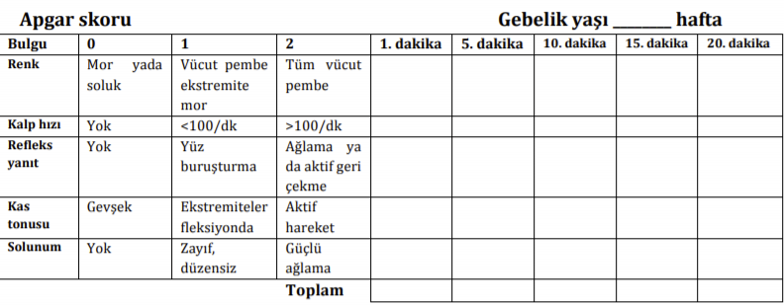

NIPS Yenidoğan Ağsı Skalası (Neonatal Infant Pain Scaia)
Kategoriler | 0 | 1 | 2
Yüz İfadesi | Sakin Yüz, Doğal İfade | Gergin Yüz kasları Kırışık alın ve çene
Ağlama | Sessiz, Ağlamıyor | Hafif inilti, arahkh ağlama | Çığlık, feryat, yüksek sesli sürekli ağlama
Solunum Şekli | Her zamanki afışıimış soiunumı | Değişken, düzensiz, her zamankinden hızh solunum, iç çekme
Kollar | Kas rijiditesi yok, sıklıkla gelişigüzel kol hareketleri | Gergin, düz kollar, sert ve / veya hızlı Ekstansiyon/ Fleksiyon
Bacaklar | Kas rijiditesi yok, sıklıkla gelişigüzel kol hareketleri | Gergin, düz bacaklar, sert ve / veya hizlî Ekstansiyon/ Fieksiyon

FL-ACC: Ağrı değerlendirme Skalası

Kategoriler | O | 1 | 2
(Yüz ifadesi) | Özel bir ifade yok | Hafif kaşlarını çatma, yüzünü ekşitme | Yüzünü buruşturma dişierini sıkma
(Bacaklar) | Normal pozisyonda | Gergin, rahatsız | Sağ/ sola tekmeler savurma
Activity' (Hareketler) | Sakin | Öner arkaya dönme | Yay gibi kıvrılma, silkinme
Cry (Ağlsma) | Ağlama yok | Sızlanma, inleme şeklinde ağlama | Bağıra bağıra ağlama, çığlıklar atma
Conser/abfty | Rahat | Sarılma ve dokunmayla avutuabilme | Hiçbir şekilde avutamama

Prematüre Bebek Ağrı Prcfiti (PIPP)
Kategoriler | 0 | 1 | 2
Gebelik Yaşı | >=36 hafta | 32 hafta-35 hafta 6 günlük | 28 hafe-31 hafta 6 günlük
Davranışsa! Durum | Aktif/uyanık,  gözler açık, yüz hareketh var | Sakin/ uyanık, gözler açik. yüz hareketleri yok | Aktif/uyuyor gözler kapalı yüz hareketleri var
Msksimum Kalp  Atım Hızı | Dakikada 0—4 atım artış | Dakika da 5—14 atım artış | Dakika da 15 - 24 atım artış
Minimum Oksijen Saturasyonu | %2.4 azalma | %2.5-%4.9 azalma | %5-%7.4 azalma
Alnını kırıştırma | Yok  (Zamanın % 9 > =) | En az  (Zamanın % 10 ) | Orta .  (Zamanın % 40)
Gözlerini Kısma | Yok  (Zamanın % 9 > =) | En az (Zamanın % 10) | Orts  (Zamanın % 40)
Burun kanatlarında genişleme | Yok  (Zamanın % 9 > =) | En az  (Zamanin %> 10 ) | Orta  (Zamanın % 40 )

Ağrı Değerlendirme/Yönetimi:

AĞRI TANILAMA

0 1 2 3 4 5 6 7 8 9 10

Ağrı yok En şiddetli ağrı

0, Yok 1-2, Çok az 3-4, Biraz fazla 5-6, Çok 7-8, Fazla 9-10, Dayanılmaz

Anne Adı:
Doğum Tarihi:
Doğum Kilosu:
Gestasyonel Yaşı:
Apgar Skoru:
LACTH Emzirme Ölçüm Aracı
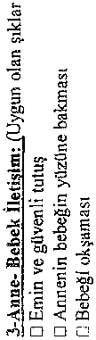
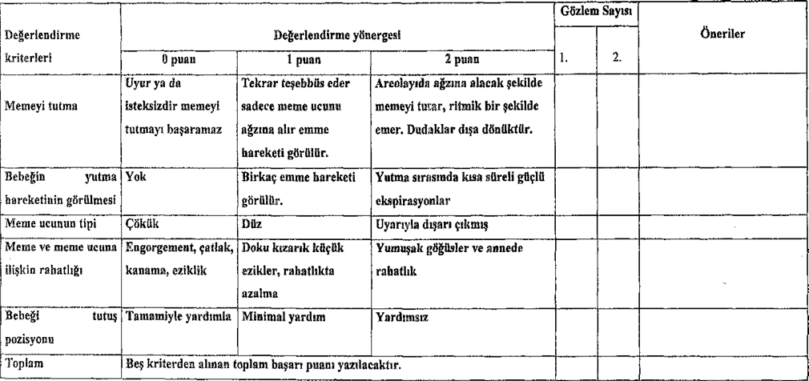
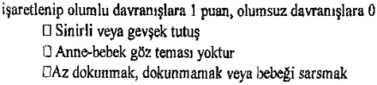

Ad, Soyad: İlk Muayene Tarihi:
Doğum Tarihî Doğum Ağırlığı:
Doğum Boyu: Anne Boyu:
Baba Boy: Hedef Boy:
Notlar:
Türk çocuklarının persentil büyüme eğrileri* (0-36 ay)
Türk çocuklarının persentil büyüme eğrileri** (0-36 ay)
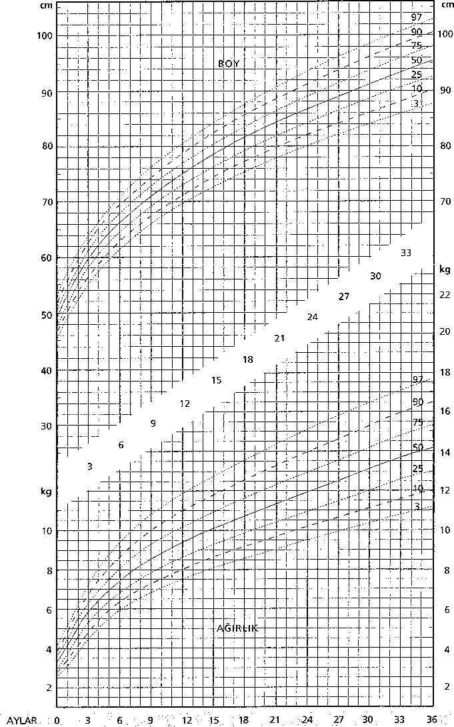* Neyzi O, Günöz H, Furman A, Bundak R, Gökçay G, Darendeliler F, Baş F. Türk çocuklarında vücut ağırlığı, boy uzunluğu, baş çevresi ve vücut kitle indeksi referans değerleri. Çocuk Sağlığı ve Hastalıkları Dergisi. 2008;51:1-14. Tüm hakları saklıdır.
* *Gökçay G, Furman A, Neyzi O. Growth references for Turkish children aged Oto 5 years. Child: Care, Health and Development (2008). © 2010 Çocuk Sağlığı Derneği. Tüm hakları saklıdır.

Türk Çocuklarının Persentil Büyüme Eğrileri* (2-18 yaş)
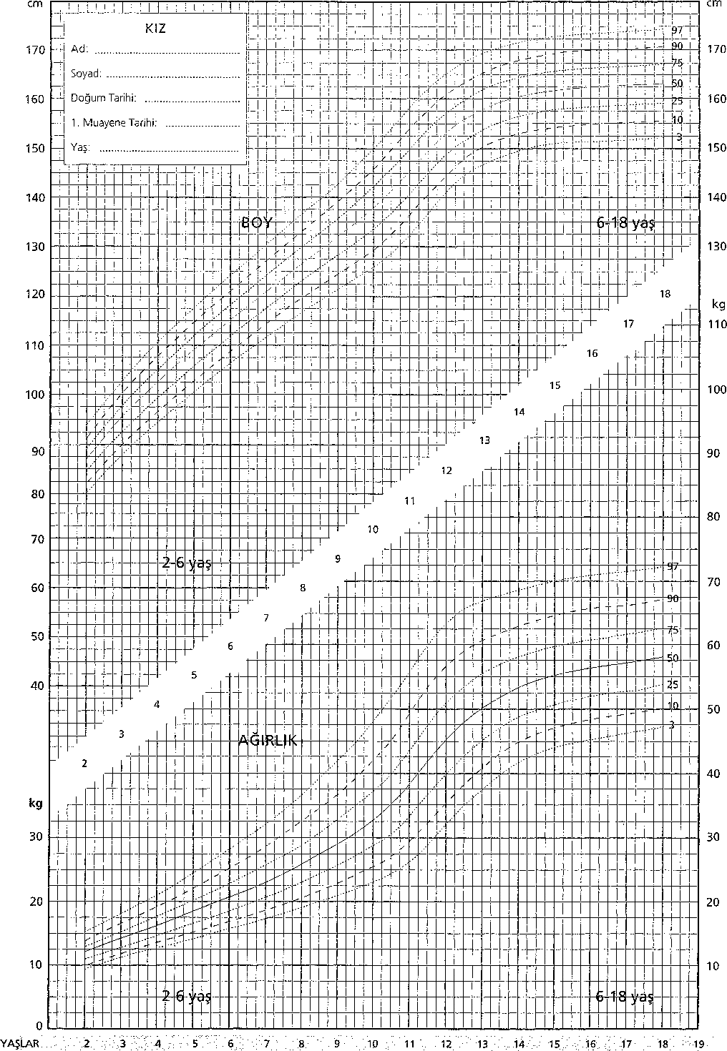

ÇOCUK SAĞLIĞI VE HASTALIKLARI HEMŞİRELİĞİ
Taburculuk Eğitimi Verilen Çocuk/Bireyin:
Adı-Soyadı :
Yaşı :
Eğitim Durumu :
Diğer Özellikler :
Eğitimin Konusu:
Eğitimin İçeriği:
Eğitim Hedefleri
• Bilişsel Hedef(Ier):
• Psiko-motor Hedef(Ier):
• AffektifHedef(Ier):
Eğitim Süresi:
Eğitim Verilecek Yer:
Eğitimde Kullamlacak Yöntem(ler): Eğitimde Kullamlacak Materyal(Ier):
Kaynaklar:

HEMŞİRELİK TANISI | NEDEN | BELİRTİ/BULGU | AMAÇ | HEMŞİRELİK GİRİŞİMLERİ | DEĞERLENDİRME

